郑州信息科技职业学院文件
院办〔2023〕17号

关于做好2023年春季学期
高职扩招学分转换工作的通知

各学院、高职扩招各校区：
根据郑州信息科技职业学院高职扩招教学管理和学分转换工作安排，按照《关于印发<郑州信息科技职业学院高职扩招学分认定和转换实施方案（试行）>的通知》（院〔2020〕31号）文件要求，现将2023年春季学期高职扩招学分转换工作通知如下，请遵照执行。
一、工作要求
（一）高职扩招各校区负责审核学生身份证件、学习成果原件，确保证件、成果真实有效，并保存学生身份证件、学习成果复印件备查。
（二）高职扩招各校区须在高职扩招平台上传身份证件及学习成果扫描件，并提交学分转换申请。具体操作方法与注意事项详见《高职扩招平台学分转换相关操作方法与注意事项》（附件1）。
（三）高职扩招各校区应严格依据《郑州信息科技职业学院高职扩招学分认定和转换总则（试行）》（院〔2020〕32号）（附件2）各项要求进行学分转换申请的初审工作。其中对学生实习环节中以工作代实习学分转换申请及岗位工作经历证明材料的提交要求，请参见《郑州信息科技职业学院高职扩招生以工作代实习学分转换申请表》（附件3，以下简称《申请表》）。各学院在高职扩招各校区初审的基础上，需在学生提交的《申请表》中对学生工作经历是否符合以工作代实习学分转换要求给出审核意见。
（四）高职扩招各校区依据初审情况，将初审通过的学分转换申请汇总制作成《高职扩招学生学分转换申请花名册》（附件4，以下简称《花名册》）并签字盖章，会同以工作代实习学分转换学生的《申请表》及相关证明材料，于2023年3月22日前寄送至学分银行管理中心（以邮件寄送日期为据），并同步将《花名册》电子版发送至学分银行管理中心邮箱：hncreditbank@126.com。
二、时间安排
（一）2023年3月9日—2023年3月22日，高职扩招各校区完成高职扩招学分转换“申请阶段”的申请和初审工作。
（二）2023年3月27日—2023年3月31日，各学院完成以工作代实习学分转换学生的《申请表》及相关证明材料的审核工作。
（三）2023年4月3日—2023年4月14日，学分银行管理中心完成复审工作。
（四）2023年4月17日—2023年4月21日，教务处完成终审工作。
（五）2023年4月24日—2023年4月26日，学分银行管理中心集中受理此次学分转换结果申诉。
三、特别提示
（一）学校依据2022年秋季学期各校区报送的《花名册》，对已经在平台通过校区初审的学分转换申请进行了复审和终审，现阶段不存在遗漏未审核情况。
（二）未按照高职扩招学分转换工作通知要求完成平台申请、初审和报送《花名册》的，属于未完成学分转换“申请阶段”工作。凡属于此类情况，且需要继续完成学分转换的，高职扩招各校区应按照本通知要求，补齐缺失的工作环节，随本期一同报送“申请阶段”材料。
（三）高职扩招各校区在“申请阶段”审核过程中应仔细比对学生证件和学习成果原件信息，确保初审通过的学生证件与学习成果原件信息一致并符合学分转换要求。其中，各校区在对学生实习环节中以工作代实习学分转换申请及岗位工作经历证明材料进行审核时，应遵循《郑州信息科技职业学院高职扩招学生实习工作管理办法（试行）》（教函〔2022〕6号）中的相关要求。
（四）学分银行管理中心会将收到的《申请表》及相关证明材料转交各学院，并依据《花名册》和各学院审核过的《申请表》及相关证明材料进行复审。
（五）高职扩招各校区在本学期学分转换终审工作完成后通知学生自行登录高职扩招学习平台查询学分转换结果，若有疑义，请在此次学分转换结果申诉期内，由校区统一向学分银行管理中心提出申诉。
（六）因学生个人原因出现学习成果证明材料提交不完整、提交错误等导致学分转换不通过的，本期校区、学院、学分银行管理中心和教务处均不对后续的补充材料进行审核。
（七）由于在学分转换过程中发现“免修不免考”转换类型存在一定问题，故从本期学分转换工作起，不再进行“免修不免考”的转换，之前已经完成“免修不免考”转换的，转换结果依旧有效。
四、联系方式
（一）高职扩招各校区负责学分转换工作的人员可通过企业微信“高职扩招全省工作人员群”进行工作咨询；若负责学分转换工作的人员不在此群，请校区教务教学联系人通过企业微信私聊联系群主陈虹苹老师办理进群事宜。
（二）学分银行管理中心联系人：王婧、杨燕，联系电话：0371-58525607。

附件：1.高职扩招平台学分转换相关操作方法与注意事项
2.关于印发《郑州信息科技职业学院高职扩招学分认定和转换总则（试行）》的通知
3.郑州信息科技职业学院高职扩招生以工作代实习
学分转换申请表
4.郑州信息科技职业学院高职扩招学生学分转换申
请花名册

郑州信息科技职业学院
2023年3月7日
附件1
高职扩招平台学分转换相关操作方法与注意事项
一、查看转换细则方式
1.学生查看转换规则，可访问河南省终身教育学分银行网站（http://xfyh.open.ha.cn/hn_cbank_cms/zhbz/index.jhtml），选择顶部菜单标准体系的“转换标准”；也可登录高职扩招学习平台（云上河开），查看路径为“事务查看学分转换规则”，页面如下图所示：
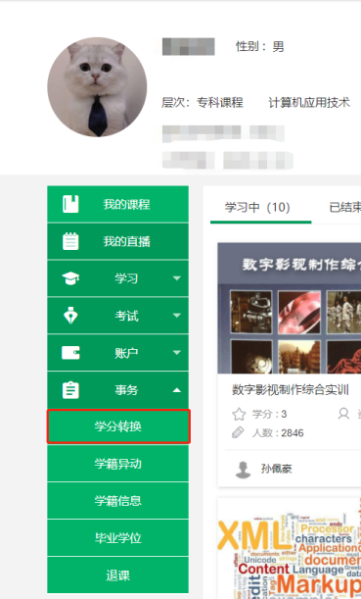
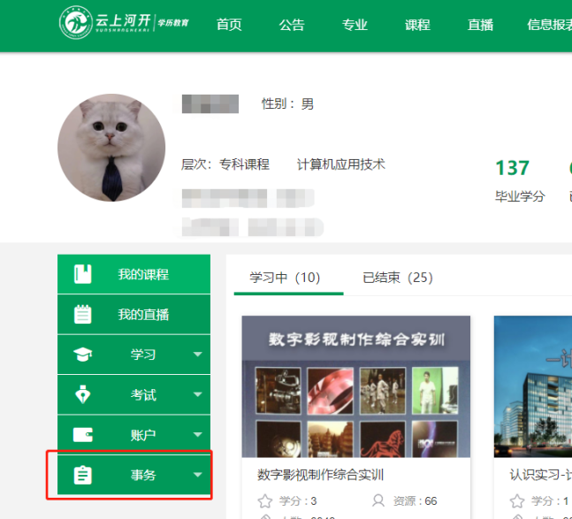

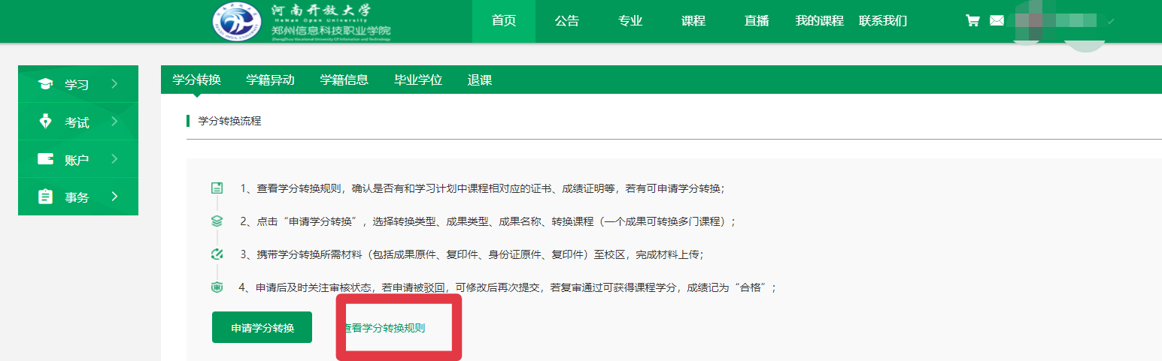

2.校区工作人员查看转换规则，可访问高职扩招教务平台。查看路径为“学籍管理查询统计查询学分转换规则”，页面如下图所示：
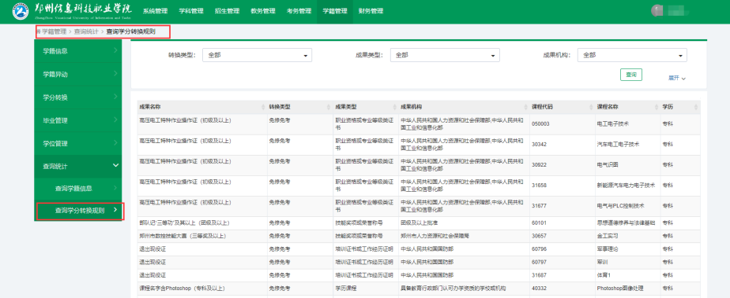
二、学分认定和转换操作方法
高职扩招教务平台学分认定和转换操作页面路径为：学籍管理学分转换初审学分转换。
1.学分认定和转换申请
点击“添加”，弹出申请学分转换窗口，如下图所示。
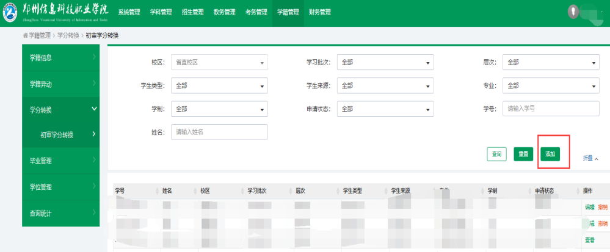
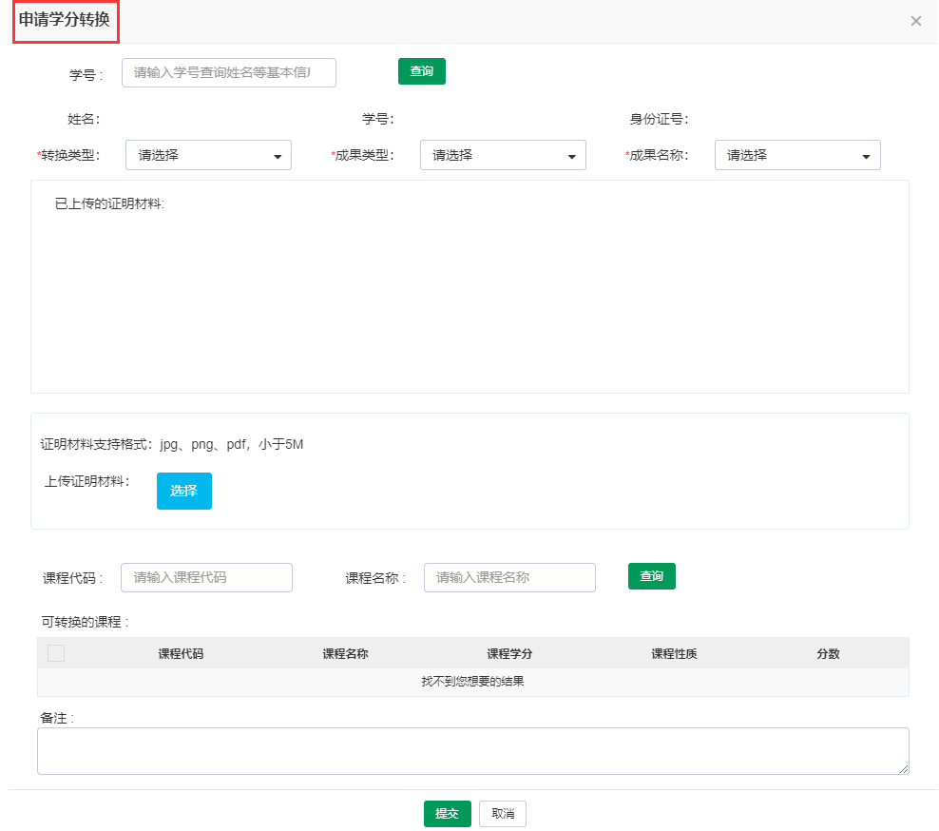
在上图所示申请学分转换窗口中，首先，录入学号，查询学生信息；其次，根据学习成果和转换细则，在窗口中选择转换类型、成果类型、成果名称。
选择完毕后，若窗口下方的可转换课程列表中出现待选课程，则勾选要转换的课程；若窗口下方的可转换课程列表中无任何课程，则表示该成果当前学期无可转换课程，可在其他学期申请。
最后，由校区管理人员上传身份证、学习成果等材料照片，并提交申请。
2.初审操作
按照路径：学籍管理学分转换初审学分转换，即可在初审学分转换申请页面看到学分申请列表，如下图所示。
各校区在该列表最右侧“操作”列，完成初审操作。
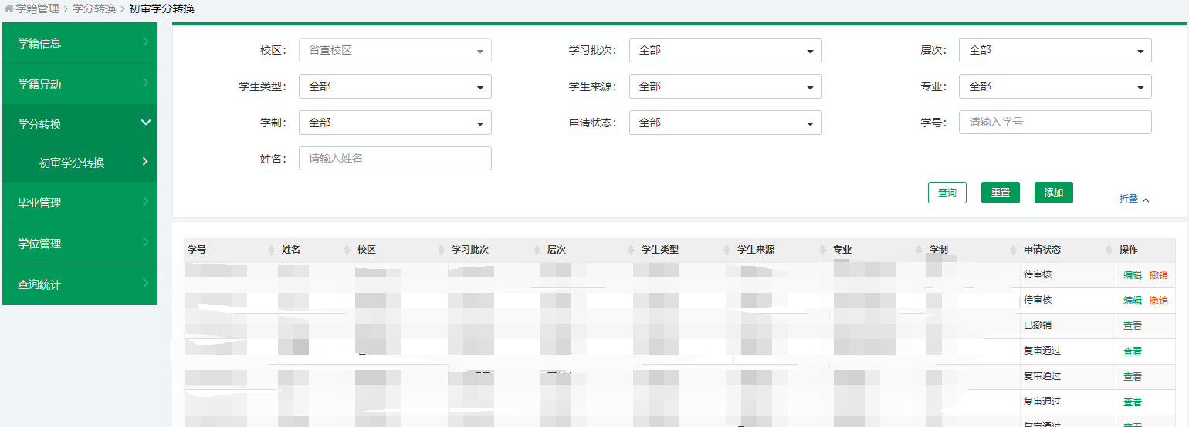
三、注意事项
1.身份证应上传正面与反面照片。
2.各类证件照片应调整至正确方向，再上传平台。
3.上传到平台的各类照片均为证件原件彩色照片，上传证件复印件照片视为无效信息。
4.上传证件照片，应确保证件内容完整清晰，避免非证件信息背景出现。
5.证明材料支持 PNG、JPG、PDF格式，每个材料上传大小限 5M以内。
6.转换类型、成果类型、成果名称均为必填项，用以查询出可转换的课程列表；
7.因申请材料不全未被审核通过者，可在规定时间内补全材料，重新提交申请，并再次制作《高职扩招学生学分转换申请花名册》，签字盖章后报送学分银行管理中心。
附件2
郑州信息科技职业学院文件

院〔2020〕32号

关于印发《郑州信息科技职业学院
高职扩招学分认定和转换总则（试行）》的通知

各校区、校内相关部门：
《郑州信息科技职业学院高职扩招学分认定和转换总则（试行）》已经校长办公会研究通过，现印发给你们，请遵照执行。

郑州信息科技职业学院
2020年11月10日

郑州信息科技职业学院
高职扩招学分认定和转换总则（试行）

为贯彻落实河南省教育厅《关于做好高等职业院校扩招工作的通知》（教办职成〔2019〕401号）要求，实现各级各类教育学分认定、积累和转换，拓宽技术技能人才成长通道，依据教育部《关于做好扩招后高职教育教学管理工作的指导意见》（教职成厅函〔2019〕20号）、《河南省终身教育学分银行实施方案》和《郑州信息科技职业学院高职扩招专项工作实施方案》，特制定本总则。
一、学历课程的学分认定和转换
（一）学生已获得的国民教育系列专科及以上学历层次课程, 与现修读专业人才培养方案课程名称相同或相近，根据教学内容的相关度，可认定和转换为对应课程的部分或全部学分。
（二）学生被认定和转换的学分，最高不得超过专业人才培养方案毕业总学分的50%。
（三）认定有效期为从学生获得该学历课程成绩之日起 6年内有效（含第6年）。
二、慕课的学分认定和转换
（一）学生已获得的在教育部、省教育厅认可的开课平台上（爱课程、中国大学MOOC、智慧树、华文慕课、学堂在线、好大学在线、人卫慕课等）学习的“双万计划”精品在线开放课程，与现修读专业人才培养方案课程名称相同或相近，根据教学内容的相关度，可认定和转换为对应课程的部分或全部学分。
（二）学生被认定和转换的学分，最高不得超过专业人才培养方案毕业总学分的50%。
（三）认定有效期为从学生获得该在线课程成绩之日起 6年内有效（含第6年）。
（四）转换为公共基础课、选修课，可以免修免考，直接认定学分；转换为专业人才培养方案其它模块课程，可以免修课程，但不免考，须参加学校相应课程的期末考试，考试通过者，可认定学分。
三、职业(执业)资格、专业等级证书和职业技能等级（1+X）证书等的学分认定和转换
（一）学生已获得的国家认可的职业（执业）资格、专业等级证书、1+X证书，根据证书级别和内容相关度，可认定和转换为对应课程的部分或全部学分。
（二）学生被认定和转换的学分，最高不得超过专业人才培养方案毕业总学分的50%。
（三）单个证书转换专业核心课程，一般不超过2门（含2门），转换专业核心课程学分一般不超过8学分（含8学分）。
（四）初级职业（执业）资格证书（如：车工五级证、钳工五级证等），可以转换相应的实习、实训课程。
四、培训证书或工作经历成果的学分认定和转换
（一）学生参加各种技能、专业、岗位等培训，并获得社会认可，或列入专业人才培养方案企业颁发的培训证书、工作经历成果（如：专利、课题项目、论文、科研成果、岗位先进能手标兵、现役或退役证书等），根据培训、工作成果级别和内容与课程的相关度，可认定和转换为对应课程的部分或全部学分。
（二）学生被认定和转换的学分，最高不得超过专业人才培养方案毕业总学分的30%。
（三）认定有效期为从学生获得该成果之日起6年内有效（含第6年）。
（四）从事与现修读专业相同或相近岗位工作满一年以上，年度考评为合格及以上，可以转换为相应课程的实践教学和认识实习、跟岗实习、顶岗实习环节学分。
五、技能奖项或荣誉称号的学分认定和转换
（一）学生已获得县、团级及以上和我校组织的相关专业技能竞赛奖项或荣誉称号，根据成果内容、级别和名次，可认定和转换为对应课程的部分或全部学分。
（二）学生被认定和转换的学分，最高不得超过专业人才培养方案毕业总学分的20%。
（三）认定有效期为从学生获得该奖项或荣誉称号之日起 6年内有效（含第6年）。
六、其他规定
（一）申请学分认定和转换，一经确认原则上不得撤销或变更。
（二）学生被认定和转换的学分累计总和，最高不得超过专业人才培养方案毕业总学分的60%。
（三）相同学习成果不得重复转换，以最高认定的学分进行转换。
（四）原则上未列入专业人才培养方案的企业工作内容、时间等不能转换学分。
（五）学分认定和转换具体规则参见《郑州信息科技职业学院高职扩招学分认定和转换细则》（http://xfyh.open.ha.cn/gzkzzhxz.aspx）。
（六）转换课程的成绩记为“合格”（60分）。
（七）本总则由学分银行管理中心负责解释。
（八）本总则自公布之日起施行。

附件3
郑州信息科技职业学院
高职扩招学生以工作代实习学分转换申请表
姓 名 |  | 学 号 |  | 联系方式
身份证号 |  |  |  | 出生年月
专 业 |  |  |  | 所在校区
工作单位名称
工作起止时间 | 年 月 日—— 年 月 日
工作单位社会信用代码 |  |  |  | 法 人
申请转换课程 | ①认识实习 ②跟岗实习 ③顶岗实习 （请在转换课程序号上打“√”）
工  作  内  容 | 岗位：  工作内容：
单  位  意  见 | 该同志工作岗位和工作内容是否属实。  单位名称：  （加盖公章）  日期： 年 月 日
校  区  审  核  意  见 | 该生工作经历是否符合以工作代实习学分转换要求。  校区负责人签字：  （加盖公章）  日期： 年 月 日
学  院  审  核  意  见 | 该生工作经历是否符合以工作代实习学分转换要求。  学院负责人签字：  （加盖公章）  日期： 年 月 日
说明：1.请如实填写表格中的内容，并加盖相关单位公章；
- 需另附有效工作经历证明，具体要求如下：（1）企业工作人员，需提供本人身份证复印
件、本人与用人单位签署的劳动合同和用人单位给本人缴纳社保的证明（由参保地社保局出具，社保缴纳单位应与劳动合同签订单位一致）；（2）机关、事业单位工作人员需提供本人身份证复印件、单位出具的在职工作证明和工作单位给本人缴纳社保的证明（由参保地社保局出具，社保缴纳单位应与在职工作证明出具单位一致）；（3）劳务派遣人员需提供派遣公司为本人缴纳的社保证明（由参保地社保局出具），应再附上加盖公章的劳务派遣协议证明，劳务派遣人员的的学分转换申请表需由申请人的实际工作单位签署意见并加盖公章，实际工作单位应与劳务派遣协议中的派遣单位一致；（4）自主创业人员需提供本人身份证复印件、自己所经营企业的营业执照复印件。
3.工作单位社会信用代码和法人信息可通过“天眼查”APP查询。
4.以上材料均需一式两份，一份留校区存档备查，一份（同一人的按照申请表、身份证复印件、有效工作经历证明资料照由上至下的顺序装订）随校区《高职扩招学生学分转换申请花名册》一同寄送至学分银行管理中心。

附件4
郑州信息科技职业学院高职扩招学生学分转换申请花名册
校区（盖章）： 制表时间：
学号 | 姓名 | 转换类型 | 成果类型 | 专业名称 | 学习成果名称 | 申请转换课程代码 | 申请转换课程名称
注：1.转换类型、成果类型、学习成果名称均按照高职扩招教务平台显示内容准确填写。
2.专业、申请转换课程代码、申请转换课程名称均按照高职扩招教务平台教务数据准确填写。
3.已对本表学生提供学习成果证明材料原件审核通过，本表一式两份，一份校区留存，一份学分银行管理中心留存。

校区审核人：

郑州信息科技职业学院党政办公室 2023年3月8日印发

